Yo formo parte de una Comunidad Escolar

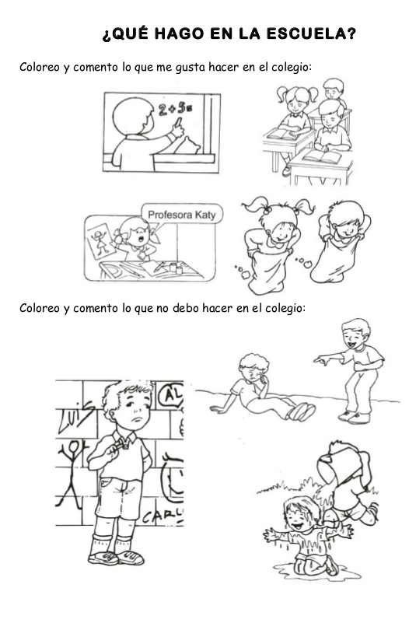
OA 6: Apreciar la importancia de pertenecer a un curso, a una escuela, y de ser hijos de Dios.
Texto:
“!!Mirad cuán bueno y cuán delicioso es, habitar los hermanos juntos en armonía! Salmos 133:1
Pertenecer a un curso, a una escuela

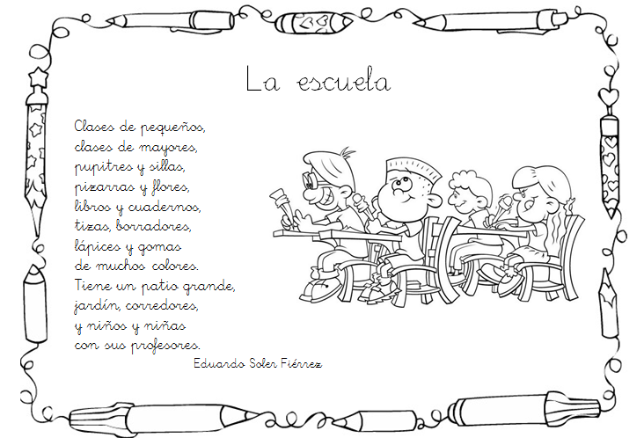
LO QUE MÁS ME GUSTA DE MI COLEGIO ES

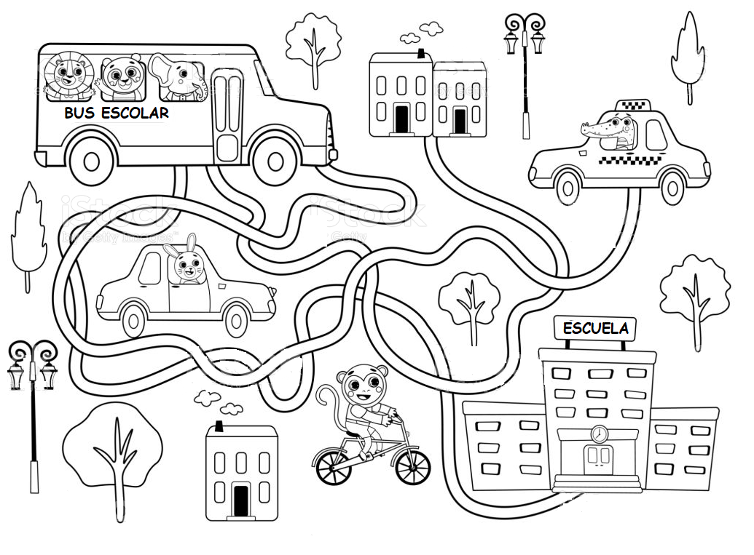
ayuda al bus escolar a llegar a la escuela

